CentOs7下替换YUM源为阿里源

\*阿里云Linux安装镜像源地址：<http://mirrors.aliyun.com/>

1. \*先查看是否安装wget

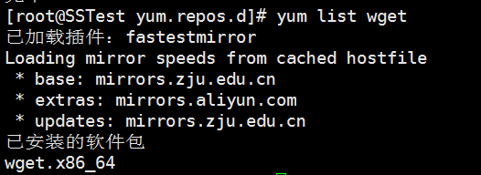

如果没有先安装wget ：yum -y install wget

1. 备份原镜像文件  
   mv /etc/yum.repos.d/CentOS-Base.repo /etc/yum.repos.d/CentOS-Base.repo.bak

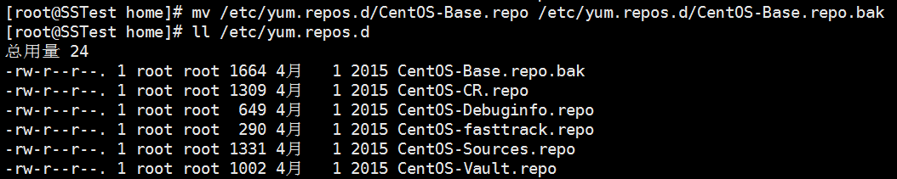

1. 下载CentOS-Base.repo 到/etc/yum.repos.d/再执行：（CentOS 7）

wget -O /etc/yum.repos.d/CentOS-Base.repo http://mirrors.aliyun.com/repo/Centos-7.repo

1. 运行yum makecache生成缓存

